Nama : Sapta Tri Adika Tarigan.
Kelas: XII-RPL-A
No absen:23
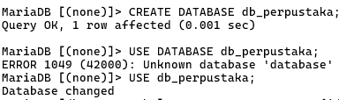
Anggota
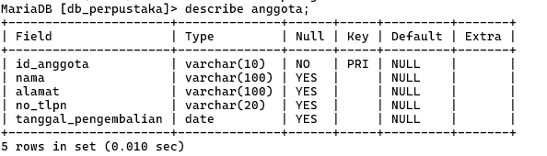
Petugas
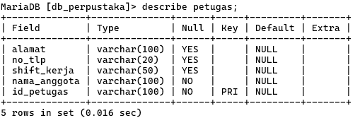

Pinjam
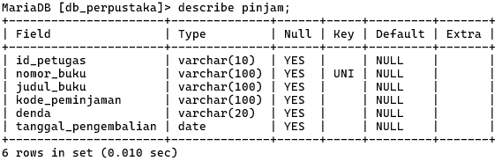
Buku
